Тема: Слова, обозначающие предметы. Предмет и его название.
Цель: первоначальное ознакомление со словами, обозначающие предметы;
2) учить находить слова, обозначающие предметы по вопросу, на который оно отвечает;
3) развивать умение распознавать слова, отвечающие на вопросы кто? и что?
4) способствовать развитию памяти, внимания, пространственной ориентации, речи учащихся;
5) воспитывать аккуратное отношение к работе, усидчивость, желание и интерес к урокам письма;
6) воспитывать бережное и чуткое отношение ко всему, что нас окружает.
Оборудование: учебник «Русский язык» 2класс
рабочая тетрадь по русскому языку; карточки, слова, схемы
мультимедийное оборудование;
у каждого на парте рисунок солнышка и тучки.

Этапы урока  Деятельность учителя | Деятельность воспитателя
1Орг.момент  Скорей проверь, дружок,  Ты готов начать урок?  Все ль на месте,  Все ль в порядке-  Ручка, книжка и тетрадка?  Все ли правильно сидят?  Все ль внимательно глядят?  Тут и гости, и загадки,  Книги, игры, – все для вас!  Пожелаю всем удачи.  За работу, в добрый час!  Помощники на уроке: Глаза, чтобы видеть.  Уши, чтобы слышать.  Рот, чтобы правильно говорить.  Голова, чтобы думать.  Руки, чтобы красиво и аккуратно писать.  3 Формирование темы урока, целей.  Какое время года наступило?  Правильно, весна. Что происходит весной?  (голоса птиц) Появляется грач.  Грач: Если снег повсюду тает,  День становится длинней,  Если все зазеленело  И в полях звенит ручей,  Если солнце ярче светит,  Если птицам не до сна,  Если стал теплее ветер,  Значит, к нам пришла весна.  Вам принесла письмо от лесных жителей? Они просят вашей помощи: ответить на вопросы.  - Ой, ребята, пока наша птичка летела, она все слова рассыпала. Давайте, ей поможет собрать буквы в слова, и понять, как нужно помочь лесным жителям.  О, К, Т ? С, Л, И, А И, П, Л, А Т, О, Ч? (СЛАЙД 2)  - Какие слова можно составить, используя эти буквы? Составьте слова.  (На доске по мере составления появляются слова)  Кот, ток, кто, лиса, сила, кино, кони, что.  Какие слова не подходят? (кто?, что?)  Это слова-вопросы.  Выберите слово, к которому можно задать вопрос кто?  Выберите слово, к которому можно задать вопрос что?  Что обозначают данные слова? Эти слова обозначают предметы.  А теперь скажите, о чем нам просят поговорить лесные жители?  Словах, обозначающие предметы. Чем мы будем заниматься на уроке, (СЛАЙД 3)  - учиться находить слова, которые обозначают предмет;  - распознавать слова, которые отвечают на вопросы кто? что?(задачи)  Мы будем говорить о словах, которые обозначают предмет.  4. Минутка чистописания.  (На доске написаны буквы У а ы Е С с я и)  Какая буква лишняя?  В какие две группы можно объединить остальные буквы?  Сегодня на уроке мы повторим написание буквы Сс.  Что вы знаете об этой букве? (обозначает глухой парный согласный звук, может быть мягким, может быть твердым)- таблица (слайд) для характеристики звука  - Назовите слова с буквой с?  - Прочитайте слова: собака, лисица, стакан.  - Какое слово лишнее, почему? (СЛАЙД 4)  Работаем в тетради. Запишем дату.  Ира- прописать строчку букв Сс. Следить за написанием, осанкой.  Остальные -спишите только слова, называют животных- одушевленные предметы.  - Разделим на слоги. Подчеркните гласные. Назовите согласные. Маркером зеленым, синим. Поставим ударение.  6 Работа над изученным материалом  - 1) Упр. 9 стр. 116 Ответьте на вопросы по рисункам. Кто это? Что это?  - Напиши по образцу: Кто это? Это девочка…  - Что это? Это стол, …  - Выполним это упражнение письменно у доски и в тетради. Запишем два слова к каждому вопросу.  Сделаем вывод. (СЛАЙД 4) – учебник стр. 117  К одушевленным существительным относятся названия людей, животных, насекомых и т.д., т.е. живых существ. К неодушевленным существительным - названия предметов, явлений реальной действительности, не причисляемых к живым существам.  2) В коробочке у грача есть маски. Давайте их оденем и назовем, что выбрали (медведь, птица, лиса, яблоко, ель, цветок).  В нашем классе тоже есть слова-вопросы. Давайте их прочитаем! (на окне, двери). К каким словам можно задать вопросы кто? что?  Каждый из вас одевает маску. Нам нужно вставить на свое место. Подумали и нашли свое место.  Проверяет нас грач.  3) Задание- карточка из конверта грача: Весенние капельки с заданиями. Прочитаем слова, написанные справа. Если к слову можем задать вопрос Что? Ставим рядом плюсик. Поместите в корзину два слова, которые отвечают на вопрос что?  Заяц, брюки, дыня, конь, кит, арбуз, молоко, лиса. У И.- Заяц, дыня, арбуз, лиса.  (работаем по цепочке)  На какое правило встретились слова?  Задание- карточка №2: Справа рисунки, записать слова, которые отвечают на вопрос кто?  (лиса, корова, волк, яблоко, помидор, песок, собака, гусь, горох)  У Иры- лиса, гусь, волк, яблоко, песок, горох  Самостоятельная работа с проверкой. Проверка.  Какие слова отвечают на вопрос кто? Какие слова на вопрос что?  - Проверим друг друга- поменяемся карточками с соседом по ряду. Красным карандашом отметим, если найдете ошибку. На первой капле слова, обозначающие неодушевленный предмет. А на второй? Докажите!  Работа с картинкой.  У тебя еще есть в конверте фотография. Посмотри на фотографию. Что вы видите? (СЛАЙД 5)  Назвать предложение, чтобы оно начиналось с ответа на вопрос кто? Что?  Дети вешают кормушки на дерево. Дети вешают кормушки. (кто, что)  Кормушки висят на дереве. И т.д.  Правила написания предложений: большая буква, разделяются слова, конец предложения. Сказать с разной интонацией.  Запишем два предложения. К доске вызываю одного ребенка, остальные пишут в тетради.  Сколько слов в предложении? Схема. Первое слово- сколько слогов с лове, записываем первое слово. Второе слово- слоги, диктовка. Проверьте с предложением, записанным на доске. Я проверю у вас после урока.  Вот такие добрые дела могут совершать дети весной.  8. На картинке- слайде картинки убежали. Давайте поможем правильно их разместить:  Слива, капуста, морковь, картофель, мальчик, девочка, лиса, медведь и др.  Наш лист разделен на две части. В левый нижний угол поместим слова, отвечающие на вопрос кто? В правый верхний- Что?  Работа с компьютером- один ученик. (СЛАЙД 6) Остальные работают на карточке.  Контроль (СЛАЙД 7): Дети передают по часовой стрелке и проверяют друг друга.  Посмотрите на правый верхний угол, - какие тут предметы?(одушевленные)  Посмотрите на нижний левый угол - а здесь какие?(неодушевленные)  10. Подведение итогов.  (СЛАЙД 8) Давайте проверим, ответили ли мы на вопросы и всему ли научились на уроке  -Закончи предложения:  - Слова, отвечающие на вопрос Кто? Что? обозначают…(предметы)  -Прежде чем задать вопрос узнай, что… (обозначает слово)  На какой вопрос отвечают слова, которые называют людей и животных? (Кто?)  На какой вопрос отвечают слова, которые называют неодушевлённые предметы, явления, события? (Что?)  -Одушевленные предметы отвечают …(кто?)  -Неодушевленные предметы отвечают …(что?)  Грач, мы выполнили все твои задания?  -Да, вы мне очень помогли. Мне уже пора, мне нужно лететь дальше и сообщить, что весна пришла.  12. Рефлексия  Давайте, ответим на вопросы:  Что было трудно выполнить? Что понравилось?  Какое сейчас настроение? Покажите рисунок с изображением солнца или тучки.  (СЛАЙД 9) Солнце, а на нем написано: молодцы.  Спасибо всем. Все хорошо работали. И мы вам за вашу работу даем солнышко с оценкой.  На следующих уроках мы узнаем много нового и интересного про слова, обозначающие предметы и отвечающие на вопросы кто? что? | 2 Психологический, эмоциональный настрой.  На ваших партах лежат рисунки солнышка и тучки. Поднимите рисунок, который соответствует вашему настроению. Хочется, чтобы хорошее настроение сохранилось у вас до конца урока.  (СЛАЙД 1)  Индивидуальная помощь в процессе выполнения задания К.А., Л.И., М.Э.  Загадки: Рыжая птичница  В курятник пришла,  Всех кур перечла  И с собой унесла. Ответ: Лиса  Зубастый зверёк грызёт с визгом дубок. (Пила)  5. Пальчиковая гимнастика  «Пальцы делают зарядку»  Индивидуальная помощь в процессе выполнения задания К.А., Л.И., М.Э. оформление, списывание. Следит за осанкой, письмом и выполнением задания  Индивидуальная помощь в процессе выполнения задания К.А., Л.И., М.Э. оформление, упражнения. Следит за осанкой, письмом и выполнением задания  При выполнении карточки координировать внимание, направлять на правильный выбор буквы.  7. ФизкультминуткаРаз — подняться, подтянуться  Два — согнуться, разогнуться  Три — в ладоши три хлопка, головою три кивка.  На четыре — ноги шире.  Пять — руками помахать  Шесть — за стол тихонько сесть.  9. Игра  Я называю слова, если отвечают на вопрос кто? поднимите руки, что? руки вперед  Люстра, мальчик, гроза, кролик, окно, ученик, часы, ветер, самолет, рыба, кровать, заяц  11. Зарядка для глаз.  «Капли капали- кап, кап»  Загадка:  Кто-то утром не спеша,  Надувает красный шар,  А как выпустит из рук –  Станет вдруг светло вокруг.  Что это? (солнце)

ЧТО?   | Заяц,  брюки,  дыня,  конь,  кит,  арбуз,  молоко,  лиса.
КТО?  _______________________________  ______________________________  _______________________________  ______________________________ | 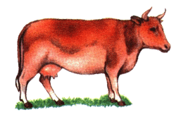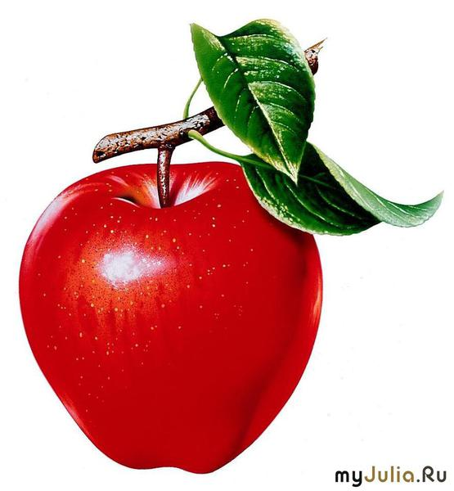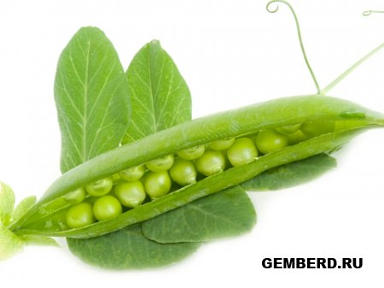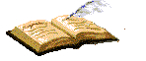  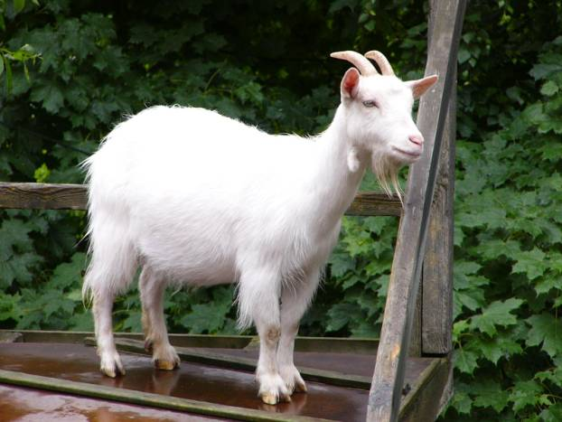  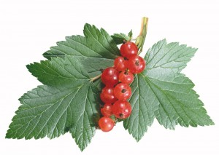  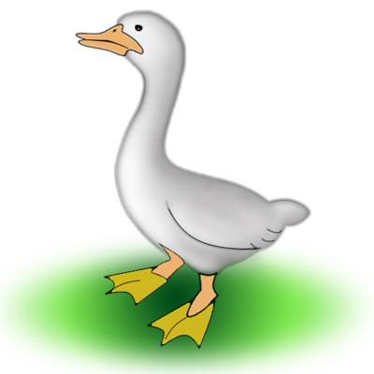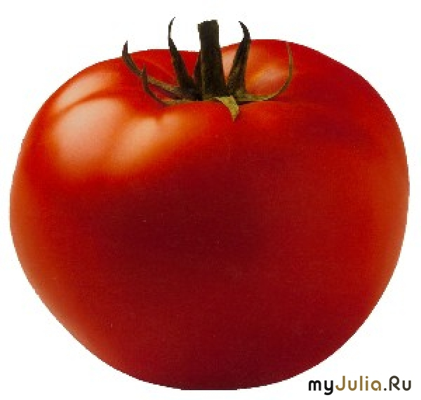

ЧТО? | Заяц,  дыня,  конь,  арбуз,  лиса.
КТО?

_______________________________

______________________________

_______________________________

______________________________

О | ? | Т | К
И | Л | С | ?
Л | О | А | Т
Ч | А | И | П

У с а ы Е С я и
Собака, лисица, стакан
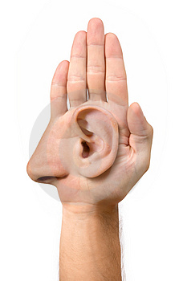

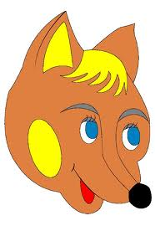

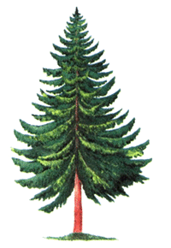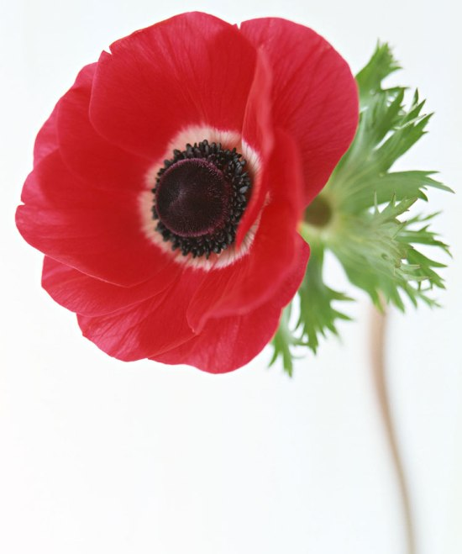

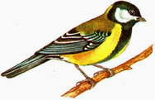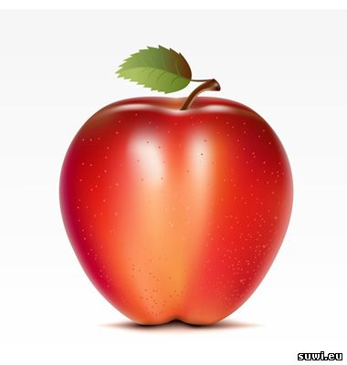

Кто это?
Что это?

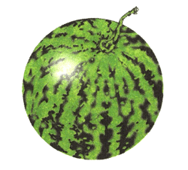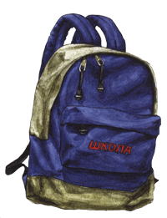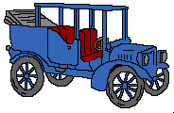
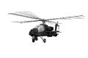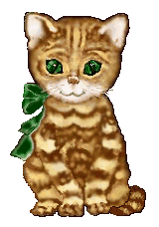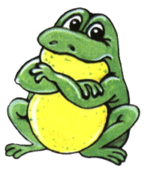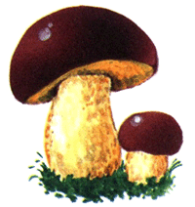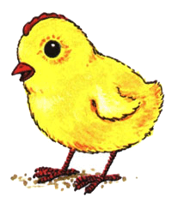

КТО?

ЧТО?

